Уважаемые родители!

Дети с большим удовольствием интересуются динозаврами. Они любят раскраски про динозавров, играют фигурками, любят слушать рассказы про них, сказки и мультфильмы про них. Их интересует, как они выглядели, как жили, что ели и как исчезли с нашей планеты.

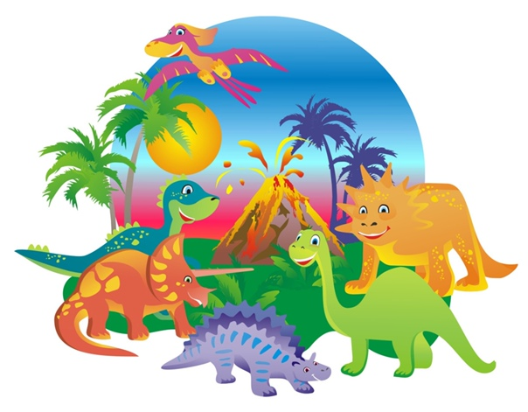Для того, чтобы узнать ответы на эти вопросы, можно прочитать с детьми познавательные книги, энциклопедии о динозаврах, посмотреть развивающие фильмы и мультфильмы про них.

Немного истории:

Динозавры жили много-много лет назад, когда людей на Земле еще не было, а климат был теплый и влажный. Землю покрывали густые вечнозеленые леса из деревьев, похожих на огромные пальмы.

Слово «динозавр» означает «ужасная ящерица». Существовало очень много разновидностей динозавров. Самые большие достигали высоты 6-этажного дома, а самые мелкие были ростом с курицу. Передвигаться динозавры могли на двух или четырех лапах. Динозавры умели плавать, а некоторые из них – летать. У одних были мощные когти, как огромные крючки, у других – огромные острые зубы, у третьих – сильный клюв, способный разбивать добычу. Динозавры жили повсюду, став полновластными хозяевами Земли. Среди динозавров были и свирепые хищники, и растительноядные.

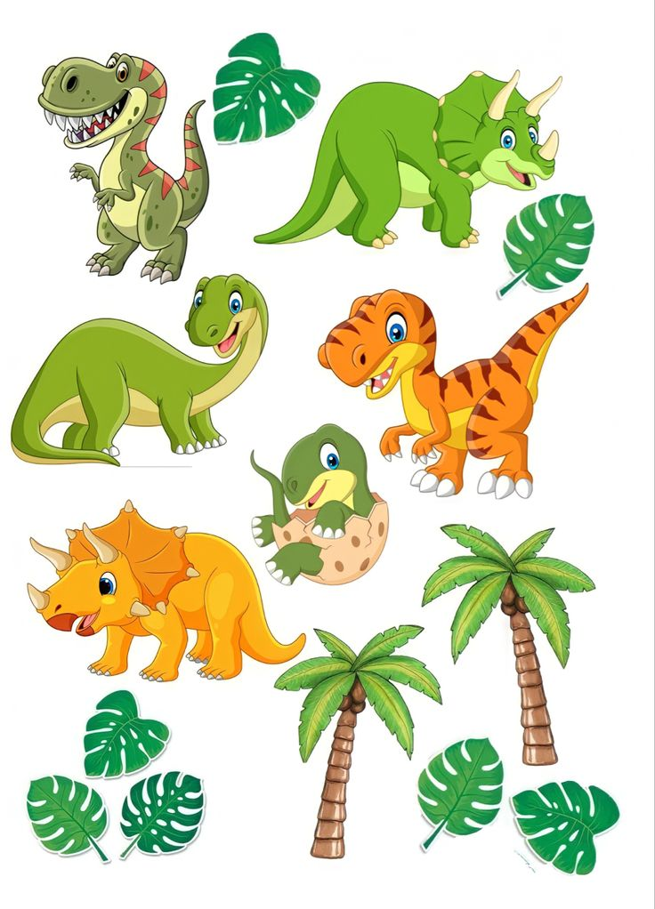

А знаете ли вы, что динозавры были очень заботливыми родителями? Они строили гнезда из песка и грязи. Мамочки-динозаврихи откладывали яйца, а папа-динозавр их высиживал. Он покидал их только, чтобы поесть. А иногда даже оставался голодным, потому что боялся оставить гнездо, ведь на него могли напасть злые хищники.

Никто не знает, почему вымерли динозавры. Некоторые ученые считают, что из-за изменения климата, стало холодно на Земле; другие – что на Землю упал гигансткий метеорит, и поднялось очень много пыли, которая не пропускала солнечный свет; третьи – что динозавров уничтожили вулканы и землетрясения.

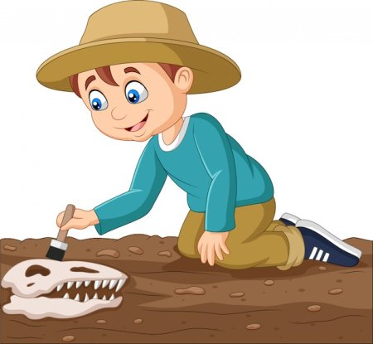Ученных, которые изучают останки животных (их косточки, окаменелости), называют палеонтологами. Палеонтологи ездят по разным странам на раскопки. Они копают глубокие глубокие ямы, выкапывают останки динозавров и изучают их, чтобы потом рассказать нам, как жили динозавры, как они выглядели, чем питались.

Вы можете сделать с детьми:

Посетить летом парк динозавров «Юкка» в Красноярске, где можно отдохнуть всей семьей.

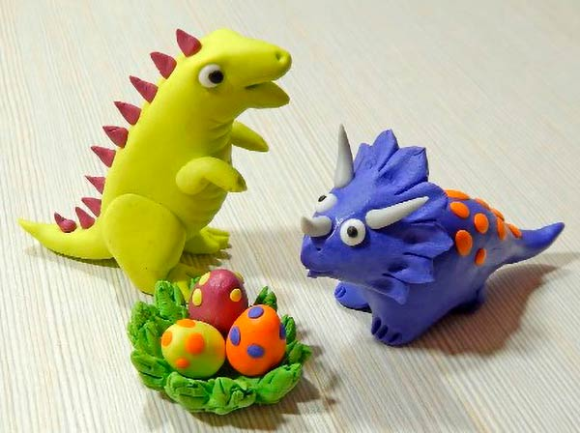Полепить динозавров из пластилина, сделать аппликацию, нарисовать рисунки для выставки в детском саду по теме «Динозавры».

Предложите детям посмотреть с вами мультфильмы про динозавров:

* «Хороший динозавр»
* «Ледниковый период»
* «Динозавр»
* «Динозаврик Динк»
* «Мир до начала времен»

МКДОУ Детский сад №7 «Радуга»

Буклет для родителей

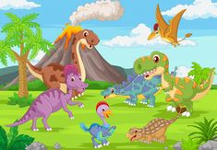«Расскажите детям о динозаврах»

Воспитатель:

Шумова Наталья Александровна.